Android大作业

学号：1405140205

姓名：许杨杨

灵感：学校占地面积大，路况复杂，教室宿舍离散分配，课程繁多，需要尽可能的节省时间到达目的地。需要一款与我们学校路况契合的APP——工大地图。

想法：如果需要到达某个地方，我可以找到两个地点之间的最短路径，直接到目的地。

好处：如果想要到达某个地点，你可以在几秒之内找到两者之间的最短路径，然后出发，可以在最短的时间内到达自己想要到达的地方。

MVC MODEL:

Model: database in WebService,调用了网络端的数据库，我们把用户的信息以数据库的形式存在的云端上，需要联网调取。

View:Functions and TouchMonitor,视图设计，我们设置了一些功能模块和触摸事件。

Controller：Bean，Data，Net，View——>Avtivity,控制器我们采用Activity来控制实现

THREAD DESIGN

UI Thread

LoginActivity

WebviewActivity

MainActity

ChooseLocaNodeActivity

Work handler

Monitor

Functions

Data

Bean

SoundVoice

SerivceHandler

我们在完成这个APP的过程中使用了三个关键的技术：

1. 访问网络数据
2. 调取百度语音合成
3. 访问网页端的3D场景

透析的各部分类图：

Activity结构类图：

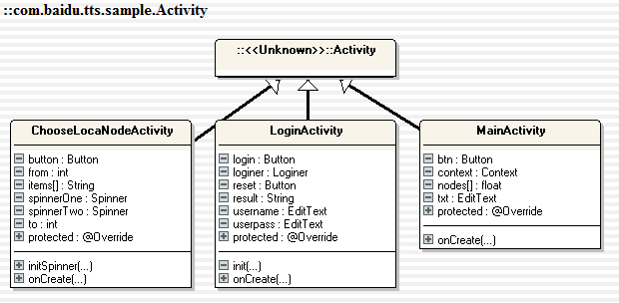

Bean结构类图

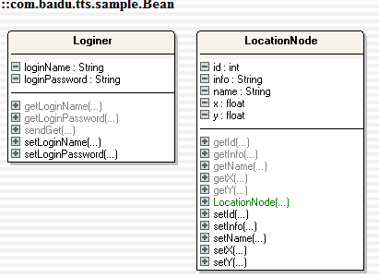

Functions结构类图：

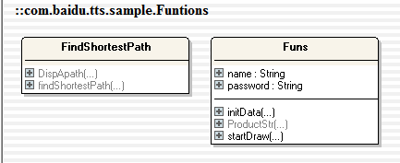

Net结构类图：

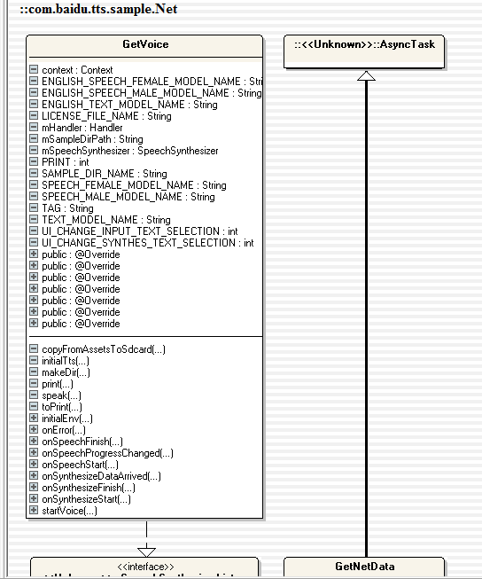

运行结果展示图：

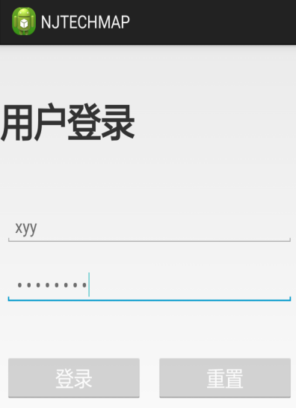 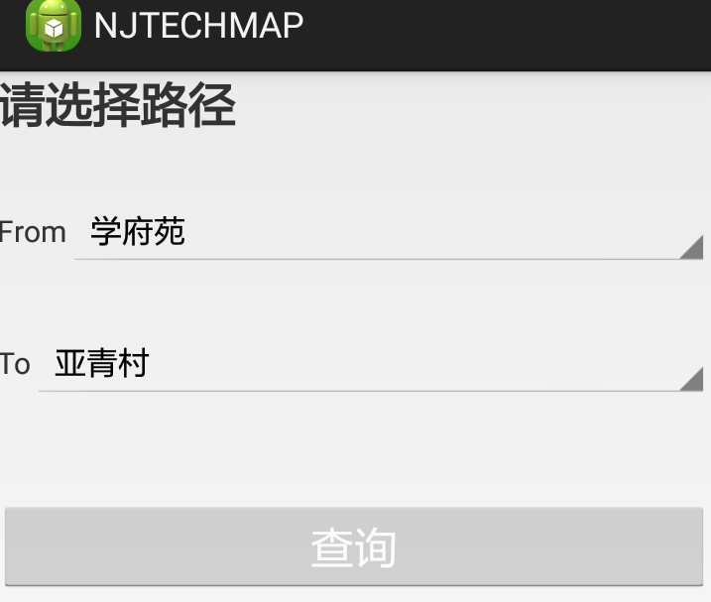 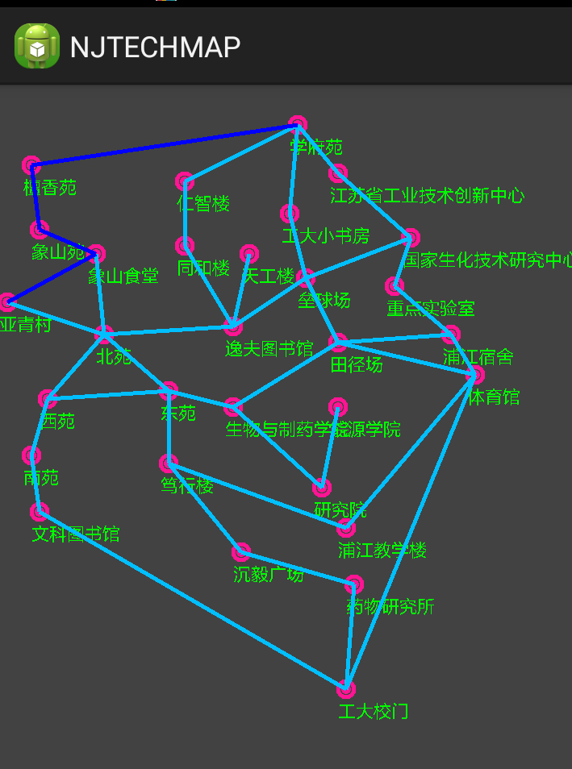

 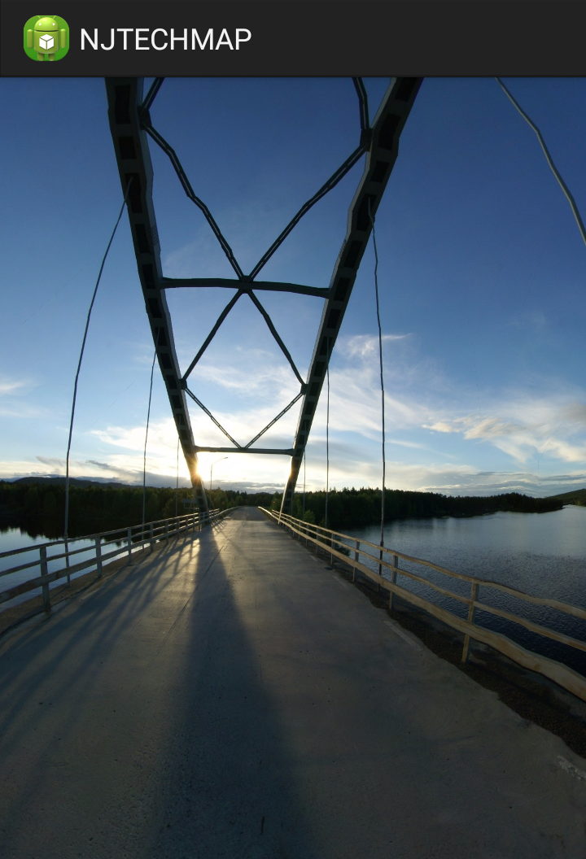

项目的类包展示：

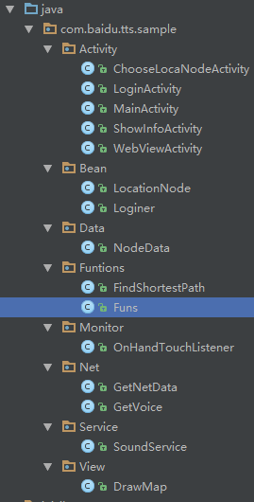

总结：这次和同学一起合作这个项目，从视图的设计与优化，百度语音播报的服务调取，3D场景图的显示等等，以及整个项目的集成，中间遇到不少的挑战，不过最后还是在大家齐心和的情况下完成啦。不仅技术层次得到了锻炼，而且学会了与人合作。